LAPORAN PRAKTIKUM
SISTEM DAN TEKNOLOGI MULTIMEDIA
MODUL4 - MOVE TO FRONT (DECODE)



Disusun oleh:
Elita Lestari Setianto
201344008

Kelas:
3NK

Tanggal Penugasan : Selasa, 2 Februari 2023
Tanggal Pengumpulan : Jum’at, 3 Maret 2023

Dosen Pengajar :

Muhammad Yusuf Fadhlan, S.ST., M.Sc
Muhamad Yamin, M.T

PROGRAM STUDI D4 TEKNIK TELEKOMUNIKASI
JURUSAN TEKNIK ELEKTRO
POLITEKNIK NEGERI BANDUNG
2023

- Data = "331430421"
Symbol = "ABCDE"

- Flowchart :
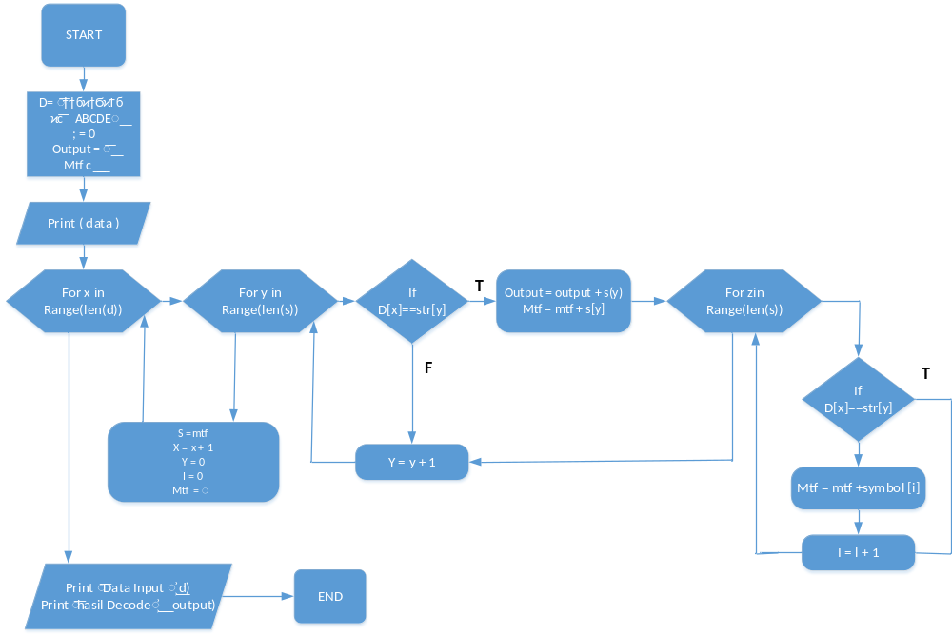

- Program :
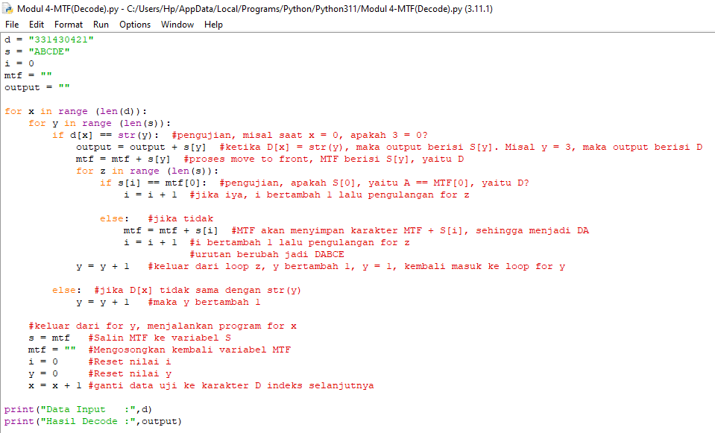
- Hasil Program :
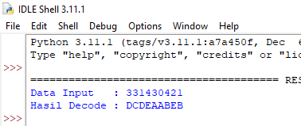

- Pembahasan :
Syntac | Penjelasan
d = "331430421"  s = "ABCDE"  i = 0  mtf = ""  output = "" | Perintah awal ini untuk menginisialisasi satu variable. Untuk d = "331430421" merupakan data stream yang diinputkan. Untuk s = "ABCDE" merupakan data deret simbol untuk nantinya digunakan sebagai library. Untuk i = 0 maka akan menginisialisasi variable i yang digunakan untuk nilai indeks yang diinginkan dalam hal ini 0. Untuk output = “ ”, mtf = “ ”, menginisialisasi sebagai wadah kosong untuk pengisian mtf dan outputnya.
for x in range (len(d)): | Perintah untuk melakukan perulangan sebanyak Panjang dari data stream yang sudah diinisialisasi.
for y in range (len(s)): | Perintah untuk melakukan perulangan sebanyak Panjang dari data s yang sudah diinisialisasi.
if d[x] == str(y): | Perintah untuk membandingkan apakah nilai d[x] pada inisialisasi awal == str[y], bila benar maka akan dilanjutkan ke program selanjutnya yaitu pencetakan nilai data library pada indeks tersebut, Misal y = 3, maka output berisi D. Bila tidak maka y akan melakukan counting.
Output = output + s [y]  mtf = mtf + s [y] | Keadaan ketika d[x] == str(y), maka akan mencetak nilai data library pada indeks tersebut, kemudian mencetak s [s] + dengan mtf sebelumnya.
For z in range(len(Symbol)) | Perintah untuk melakukan perulangan sebanyak Panjang dari data s yang sudah diinisialisasi.
If s[i] == mtf[0] | Perintah untuk membandingkan apakah nilai s[i] pada inisialisasi awal == mtf[0], bila benar maka akan dilanjutkan ke program selanjutnya bila tidak maka y akan melakukan counting.
mtf = mtf + s [i] | Penjumlahan variable mtf dengan symbol i (huruf).
i = i + 1 | Untuk melakukan penambahan/counting indeks i.
y = y + 1 | Untuk melakukan penambahan/counting indeks y.
print("Data Input :",d)  print("Hasil Decode :",output) | Untuk mencetak data input yang sudah diinisialisasi sebelumnya. Untuk mencetak nilai library yang sesuai dengan d .
s = mtf  mtf = ""  i = 0  y = 0  x = x + 1 | Untuk mereset ulang nilai y dan i menjadi 0, x akan ditambahkan dengan 1 dan mengalami couting hingga beres. Mtf dibuat menjadi wadah kosong Kembali agar dapat digunakan pada perulangan selanjutnya. Kemudian isi mtf sebelumnya dipindahkan ke variable s.

- Kesimpulan :
Pada praktikum kali ini, diketahui bahwa untuk mengetahui dan menentukan suatu variable library pada indeks yang dimaksud yang sesuai dengan data stream, sebelumnya harus diketahui dan diinisialisasi terlebih dahulu librarynya. Hal ini merupakan langkah awal dalam pengerjaan metode move to front decode. Kemudian, harus diperhatikan bagaimana cara kerja move to front decode, yaitu, setiap huruf data yang sudah dibandingkan, maka librarynya akan terupdate dan huruf tersebut maju kedepan, sebagai contoh ABCDE DABCE dan seterusnya.

